Муниципальное казенное образовательное учреждение средняя общеобразовательная школа №47 г Барабинска Новосибирской области

« КРЕПОСТЬ НА КОЛЁСАХ»

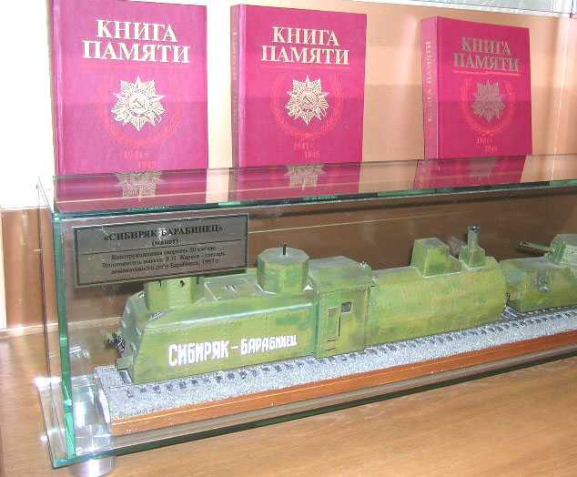

Выполнила : Матуко Полина
ученица 2 «Б» класса
Руководитель: Лукьянова С. В.

2020-2021 учебный год

Содержание:

- Введение 1

- Основная часть 2

- Выводы 5

- Литература 6

- Приложение 7

Введение
Здравствуйте! Меня зовут Матуко Полина. И сегодня я не просто ученица 2 «Б» класса, а ваш персональный проводник по истории нашего родного города Барабинска. Хочу вас отправить в маленькое путешествие по железной дороге нашей станции.
Цель проекта - изучение исторической судьбы бронепоезда «Сибиряк-барабинец».
Задачи:
-выявить, где и когда был построен бронепоезд «Сибиряк-барабинец» и почему получил название нашего города?;
- изучить боевой путь бронепоезда «Сибиряк-барабинец» с апреля 1942 года на Можайском направлении и на Карельском фронте южного направления;
- определить, какой посильный вклад внес экипаж бронепоезда в победу над фашизмом?
Актуальность: Данная работа должна стимулировать интерес к исследованиям в области знания истории нашего города. Эти материалы служат прекрасной основой для пробуждения интереса к своей малой Родине, воспитания любви к родному краю.
Гипотеза: Выполняя данный проект, можно приобрести опыт в умении соотносить вопросы местной истории с общероссийскими историческими процессами.
Методы исследования: через Интернет; книги, документальные свидетельства на предприятии локомотивное депо, ныне» Сервисное локомотивное депо Барабинск», материалы выставки краеведческого музея.

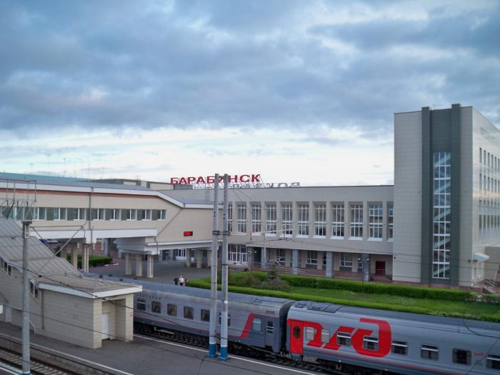
Наш маленький городок — железнодорожный. Через него идут поезда на Москву и Владивосток, Белгород и Караганду, Кисловодск и Адлер. Большинство рабочих города — железнодорожники. Я тоже из семьи потомственных железнодорожников. И мне всегда было интересно узнать о нелегком труде работников железной дороги в годы Великой Отечественной войны, о их помощи фронту. На рассвете 22 июня 1941г. гитлеровская Германия вероломно, без объявления войны, напала на нашу Родину. 23 июня 1941 года перед началом работы во всех цехах железнодорожного узла станции Барабинск было объявлено о нападении гитлеровской Германии на нашу страну. Затем во дворе состоялся многолюдный митинг. Деповчане поддержали выступающих - работать самоотверженно, с полной самоотдачей, добиваться высоких показателей - приближая день Победы. Призыв «Всё для фронта, всё для победы!» был понятен каждому нашему земляку. Война изменила характер работы Барабинского железнодорожного узла. Первоочередной задачей всего узла стала обеспечить бесперебойное движение на нашем участке Транссибирской магистрали по доставке на фронт войск, боевой техники, продовольствия и боеприпасов. Для этого деповчане работали сутками. Знаменательным событием в деятельности паровозного депо было строительство «крепости на колесах» бронепоезда «Сибиряк-барабинец».
Строительство велось с 23 ноября 1941г. по 23 февраля 1942 г. 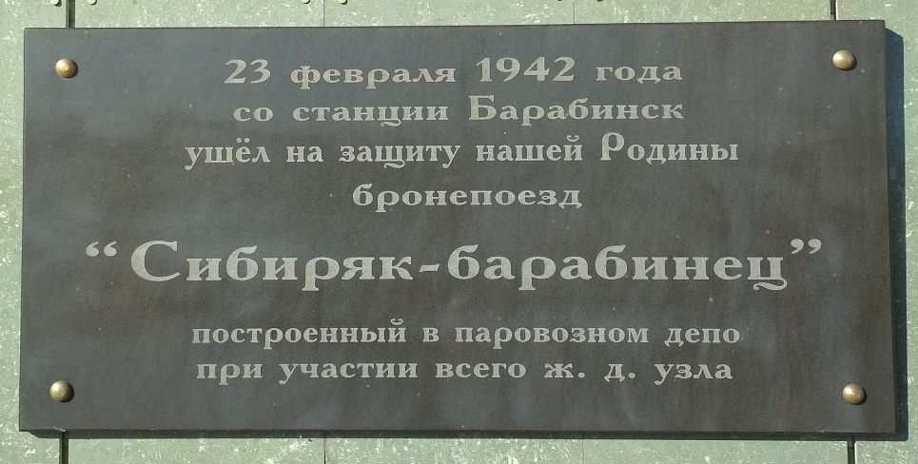

Основная часть
Мы отправимся в 1941 год - самый первый год Великой Отечественной Войны. В один из ноябрьских дней в адрес руководства Барабинского паровозного депо пришла телеграмма Государственного комитета обороны. В ней говорилось о строительстве бронепоезда. Рабочие депо ещё никогда не занимались такой работой, но война учит быстро. Следовало, согласно чертежам одеть в броню паровоз, снабдить платформами для пушек и пулеметов, а также для перевозки груза, укомплектовать бригады.
Для бронирования был выбран паровоз серии ОВ№5744, ранее паровоз перевозил разные грузы по ветке Барабинск-Каинск-Барабинск. Сначала поезд отремонтировали слесаря. Далее к работе приступили электросварщики по навешиванию брони и установки боевой техники.
День и ночь трудились барабинцы в депо. Жёны и дети рабочих носили им еду на работу прямо в цех. Строители были охвачены необычайным патриотизмом. Досрочно были завершены строительные работы, и вот на бронепоезде уже красовалась надпись «Сибиряк-Барабинец».
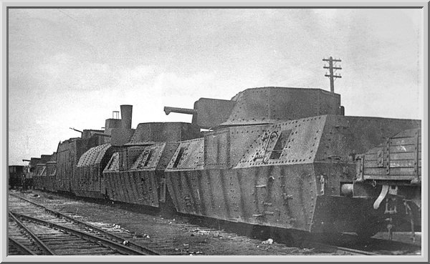 Боевая единица прошла испытание ходовых частей, был произведен пробный артобстрел в районе 5-ого км направления Барабинск-Куйбышев.
На Карельском фронте БП играли важную роль, так как передвижение войск осуществлялось по железным дорогам. Множество озер и болот этого края создавали трудные условия для строительства шоссейных дорог, а следовательно, затруднялось и передвижение войск. БП находились в распоряжении командования 32-й армией. Их действия подкреплялись знаменитыми “Катюшами”.

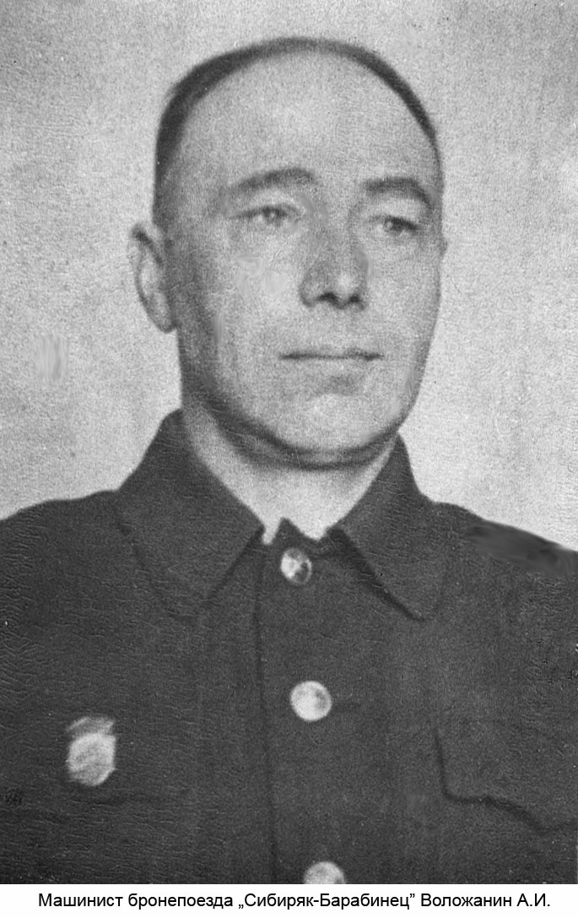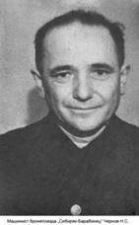
Машинист В. Ф. Литвинов вспоминает: “Мы называли П. К. Мялицына счастливчиком, так как он всегда выводил бронепоезд из боя невредимым”.
Из войны бронепоезд вышел технически исправным и был передан на базу для учебных целей. Члены экипажа Мялицын, Литвинов, Воложанин, Чернов, Устьянцев вернулись в Барабинск. Их боевые действия были отмечены правительственными наградами.

В послевоенное время А. И. Воложанин длительное время находился на командной должности в Барабинском отделении дороги в качестве участкового ревизора по безопасности движения поездов. П. К. Мялицын являлся депутатом Новосибирского областного Совета депутатов трудящихся.
Все четверо работали машинистами локомотивного депо Барабинск. К боевым наградам прибавились награды за доблестный труд.
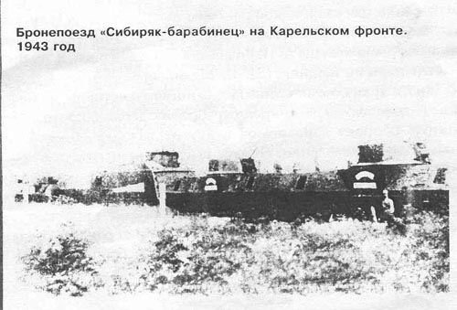
Летом бронепоезд прикрывали ветками елей и сосен, а зимой камуфлировали под снег. Маскировка и манёвренность бронепоезда, а также боевая способность экипажей делали бронепоезд неуязвимым. Его бомбили вражеские самолеты, но тут же открывался ответный огонь с бронепоезда и те разлетались прочь, не причиняя вреда.
Однажды во время обстрела Петр Мялицын буквально спас бронепоезд и его команду. А случилось вот что. Кочегар обнаружил, что в горящей топке застрял камень и не давал этот камень прочистить колосники. Печь нельзя тушить, иначе потеряется скорость, и враг захватит паровоз. Тогда командир Мялицын приказал его облить водой с головы до ног.
А потом он схватил кувалду и залез в огненное пекло через отверстие в топке. Раздался удар, ещё удар. И вдруг почти одновременно с раскалённым камнем он вывалился наружу, объятый пламенем, чумазый, со следами ожогов, без бровей и ресниц. Это был подвиг. Его товарищи всё видели своими глазами, и времени на раздумье не было.
Бригада машинистов была плечо к плечу всё это нелегкое время. Каждый понимал, что победить и выстоять можно только сообща. Героических поступков на счету этих ребят было не мало.

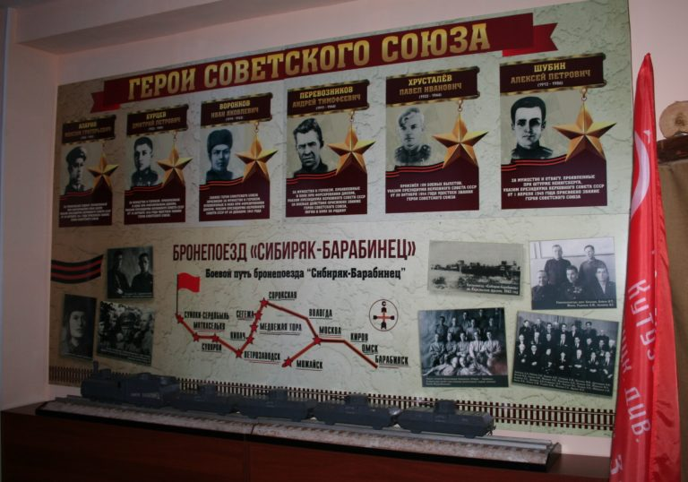

Свой последний залп бронепоезд «Сибиряк-Барабинец» сделал на станции Сортавала, что у северного побережья Ладонежского озера. Но он был произведен не по врагу, а в связи с безоговорочной капитуляцией гитлеровской Германии. Враг был разбит.
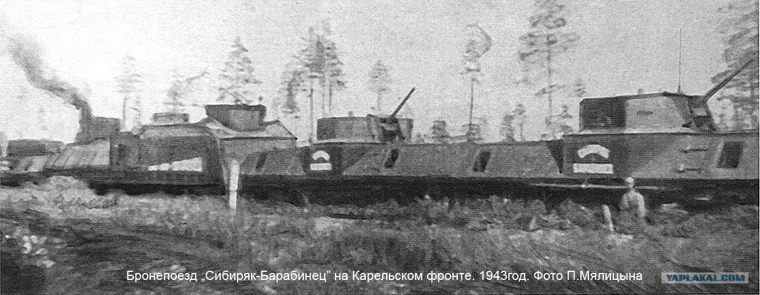
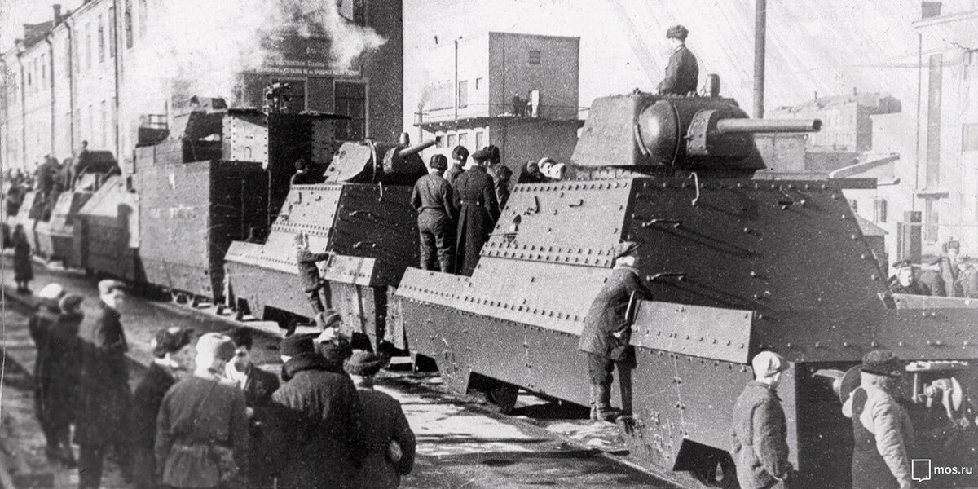

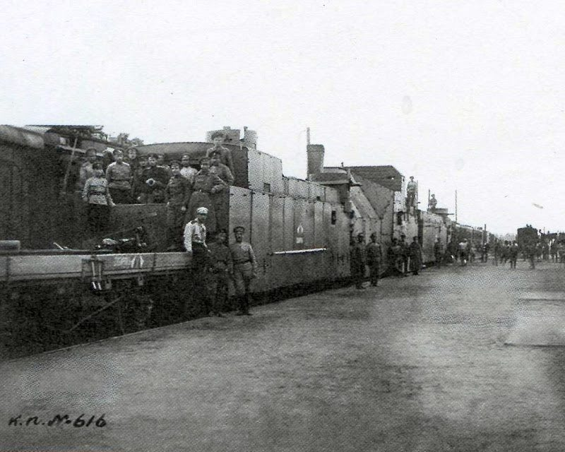

Выводы

Завершить хочу наше историческое путешествие на нашей станции Барабинск. Все члены экипажа бронепоезда вернулись после Победы в родной город, и трудились до пенсии в Локомотивном депо.
Петр Мялицын был внештатным сотрудником музея локомотивного депо.
Большой вклад внесли труженики железнодорожного транспорта, воины железнодорожных войск. Десятки тысяч тружеников Томской и Омской магистралей сменили железнодорожные кители на армейские гимнастерки.
Маршал Советского Союза В.И. Чуйков писал: «Героические усилия прилагали наши железнодорожники, чтобы наладить бесперебойное снабжение фронта. Когда мне приходилось встречать человека в железнодорожной форме, я смотрел на него как бойца с передовой».

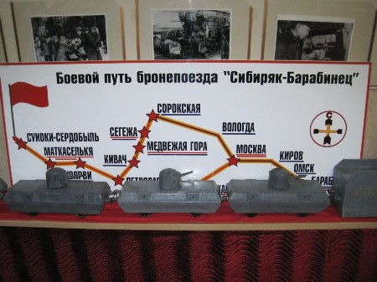

Делая вывод об исторической судьбе бронепоезда «Сибиряк-барабинец» и его экипаже, можно сказать следующее:
-действия бронепоезда «Сибиряк-барабинец» в Великую Отечественную войну показали, что крепость на колесах нашла свое применение во всех видах боя и являлась надежным средством борьбы с противником в полосе железных дорог.
Мы, жители города Барабинска, должны гордиться тем, что имя нашего бронепоезда «Сибиряк-барабинец» известно на Западно-Сибирской железной дороге.

Литература:

1. www.letopisi54.ru Народная летопись НСО

2. http://brbmuseum.ru/ «Барабинский краеведческий музей»

